Årsmöte ÖLTK 2022
Äntligen kunde vi hålla ett fysiskt årsmöte där vi kunde träffas och ha det trevligt. Platsen var Kumla Djursjukhus. Efter sedvanliga årsmötes handlingar som leddes med van hand av Tomas Andersson var det dags för prisutdelning och avnjutning av smörgåstårta och fika.

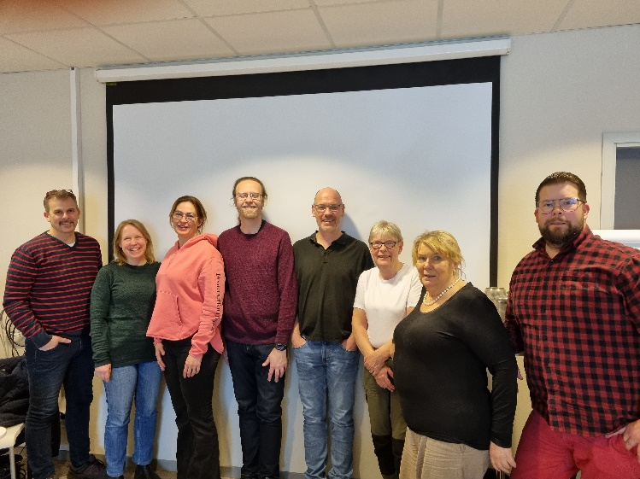
Den nyvalda styrelsen
Från vänster: Fredrik Granstedt, Hanna Olofsson, Linda Levin, Mattias Lundell, Kristoffer Nohrborg, Charina Pettersson, Andreas Lodin. Saknas på bilden gör Ray Sjöman.

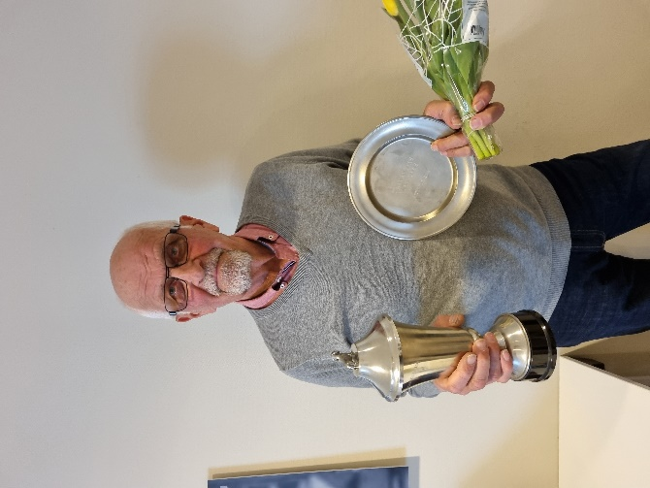
Kjell Andersson, Jubileumspokalen, bäst rörligt spårprov, Kennel Tranängens minnespris bästa utställning tax. Hund Zelmaas Ossie

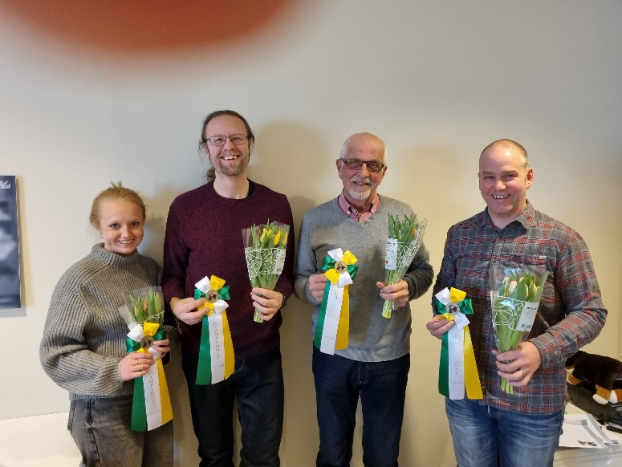
Nya championathundar spår. Hjelmskogens Herbert, Felicia Lindén, Mattias Lundell Tjärnbjörken Chili, Zelmaas Ossie Kjell Andersson, Whoopis Valkyria Mikael Handfast.
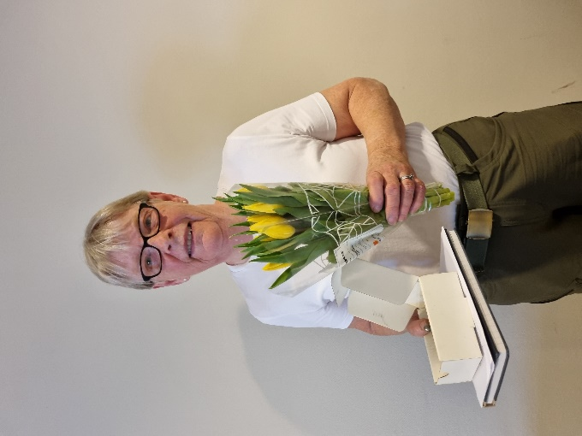
Charina Pettersson, flest dömda spårprov.

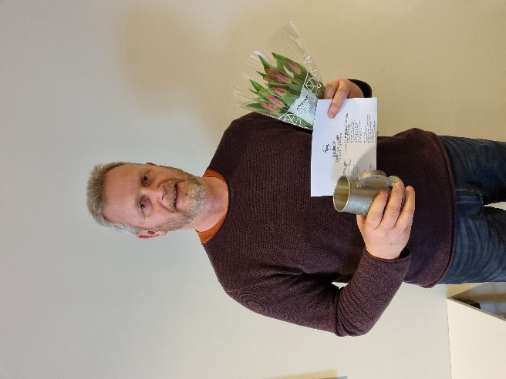
J-Å Nässén med Åsabackens Ginza, Måsjöns VP bästa hund särskilt drevprov och flest dömda drevprov.
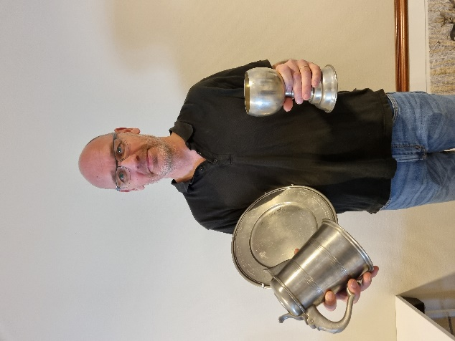
Kristoffer Nohrborg med Hazze och Uno, Nerike pokalen Nerikeprovets bästa hund, klubbmästarbrickan, skallpokalen Nerikeprovet.

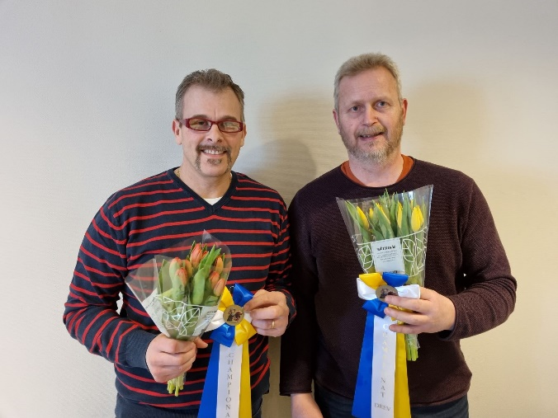
Nya championhundar drev. Fredrik Granstedt med Lotta och J-Å Nässén med Åsabackens Ginza.

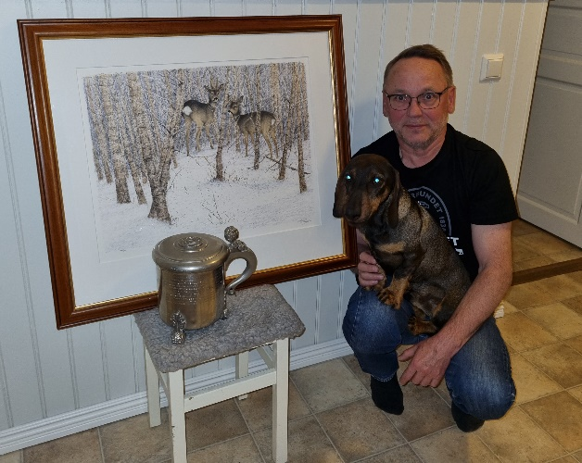
Råbockmossens Pang, ägare Göran Mejsjö. VP Drev SM Lennart Sand tavlan, VP Kvarnsjön högsta poäng ord. Prov

Foto 1-7 Fotograf Göran Mejsjö
Foto 8 Fotograf Charlotte Mejsjö

